

УПРАВЛЕНИЕ ОБРАЗОВАНИЯ АДМИНИСТРАЦИИ ГОРОДА МАКЕЕВКИ
МЕТОДИЧЕСКИЙ ЦЕНТР
Макеевское дошкольное образовательное учреждение №190
ясли – сад «Мир» комбинированного типа

Играем с пластилином
вместе с детьми
Методическое пособие для воспитателей и родителей

Воспитатель – методист Поваркова Н.А.

2016г
Составитель:
Поваркова Наталья Александровна воспитатель – методист Макеевского дошкольного образовательного учреждения№190 ясли – сад «Мир» комбинированного типа

Рецензенты:
Сафонова Светлана Анатольевна заведующий Макеевского дошкольного образовательного учреждения№190 ясли – сад «Мир» комбинированного типа

Вступительное слово

Когда человек рождается, он начинает познавать мир, причём делает это самым эффективным и безотказным способом - всё нужно увидеть, услышать, пощупать руками и попробовать на зуб. Ребёнок узнаёт мир с помощью действий с различными предметами.
Тактильная активность, особенно ярко проявляемая детьми именно в играх с пластилином, напрямую влияет на формирование фантазии. А стимулируя с помощью поделок из пластилина развитие фантазии ребёнка, мы закладываем базу для развития его интеллекта.
Учёными выявлена связь между активным движением пальцев ребёнка и формированием его речевого аппарата. Фактически руки в период жизни от 2 до 3 лет являются для малыша дополнительным речевым органом. Функции двигательной активности и речи формируются параллельно.
Если развитие двигательной активности рук отстаёт от нормального течения, то задерживается и речевое развитие, хотя общая физическая активность при этом может быть нормальной и даже выше нормы.
Поэтому рисование пластилином благотворно скажется и на развивающемся вербальном аппарате ребёнка (его речи).
В процессе занятий с пластилином малыш начинает проявлять творческие способности. Помимо этого, не стоит забывать и о подготовке кистей рук к занятию письмом.
В воспитании ребёнка нет, и не может быть мелочей, и такая забавная и не серьёзная, на первый взгляд, вещь, как пластилин, может при грамотном подходе сыграть немалую роль в том, чтобы он вырос всесторонне развитым.

Рекомендации по организации работы
Для вас, родители и воспитатели…..
Работа ребёнка с пластилином предоставляет большие возможности для развития и обучения. Во время лепки развивается мелкая моторика пальцев, воображение ребёнка, формируются и развиваются навыки ручного труда, ребёнок учится координировать движения рук, приобретает новый сенсорный опыт — чувство пластики, формы и веса. Кроме того, ребёнок учится планировать свою работу и доводить ее до конца.
Традиционно считается, что занятия лепкой можно начинать лишь по достижении ребенком определенного возраста. Ведь лепка поделок довольно непроста, требует с одной стороны, сложных манипуляций с большим объемом пластичного материала, а с другой — тонких действий с мелкими деталями. Кроме того, при создании такой поделки необходимо распланировать этапы работы, нужно терпение и время.
Маленький ребёнок в силу своих возрастных особенностей не способен сосредоточиваться на одном виде деятельности длительное время.
Однако, несмотря на эти трудности, занимаясь с малышами, не следует отказываться от работы с пластилином. Если ребёнку предлагать простые картинки и поделки, вполне доступные его пониманию и не требующие много времени для выполнения, лепка может стать одним из любимых занятий малыша.
Предлагаем вам познакомиться с интересными видами работы с пластилином, разнообразными приёмами для создания простых пластилиновых картинок вашими малышами.
Как приложение нами предлагается альбом «Играем с пластилином вместе с детьми», в котором собраны разнообразные заготовки – раскраски для творчества детей.
Цель методического пособия: развитие творческих способностей детей младшего и старшего дошкольного возраста средствами пластилинографии.
Задачи:
- Учить передавать простейший образ предметов, явлений окружающего мира посредством пластилинографии.
- Учить основным приемам пластилинографии (надавливание, размазывание, отщипывание, вдавливание)
- Учить обследовать различные объекты (предметы) с помощью зрительного, тактильного ощущения для обогащения и уточнения восприятия их формы, пропорции, цвета.
- Воспитывать навыки аккуратной работы с пластилином.
- Развивать мелкую моторику, координацию движения рук, глазомер.
- Развивать связную речь: диалогическую и монологическую.
- Развивать сюжетно – игровой замысел.

Создаём пластилиновые картинки

Материалы и инструменты
- мягкий пластилин ярких цветов;
- основа для картин;
- разноцветный матовый картон, бархатная бумага, пластилиновая основа (пластилин, размазанный равномерным слоем на плотном картоне), ткань, натянутая на картон;
- ножницы, клей и др.
- для обыгрывания сюжета картинки можно использовать пластмассовые и резиновые игрушки.

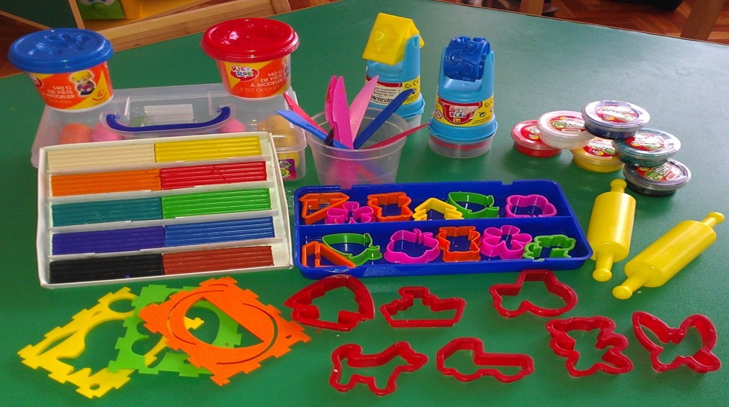

Используемые приемы лепки

Скатывание — формирование шариков из небольших кусочков пластилина путем их катания круговыми движениями между большим и указательным (или средним) пальцами руки.
Надавливание — нажатие на скатанный шарик указательным пальцем с целью получения пластилиновой лепешки в определенном месте на плоской основе поделки.
Размазывание — надавливание на скатанный шарик указательным пальцем и оттягивание его в нужном направлении с той же силой давления с целью получения пластилиновой линии на плоской основе поделки.
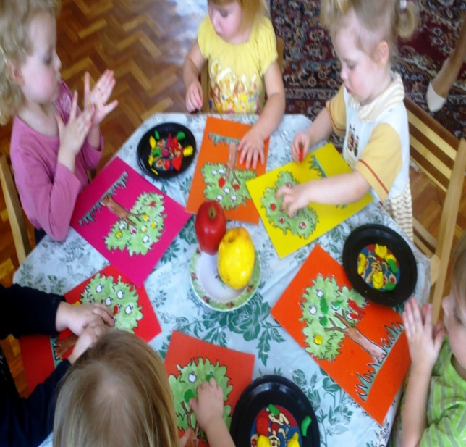

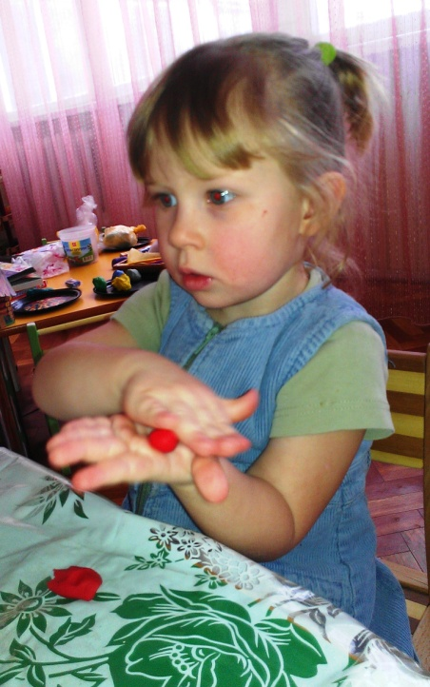
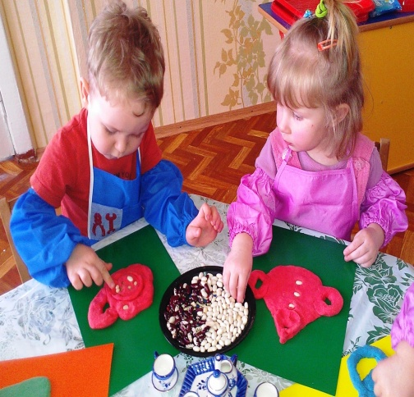
Отщипывание - отделение от большого куска пластилина или теста небольших кусочков с помощью большого и указательного пальцев руки.
«Шлепанье» - энергичное похлопывание по пластилину или тесту напряженной ладошкой с прямыми пальцами. Размах движений можно варьировать.
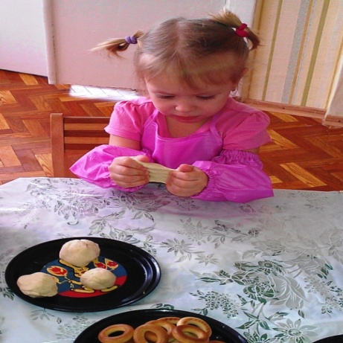
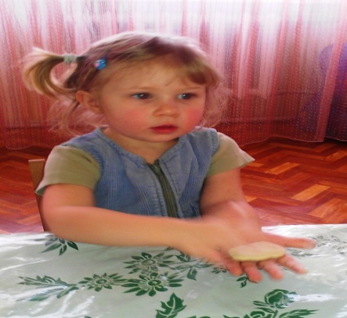
Сплющивание - сжатие куска теста (пластилина) с целью придания ему плоской формы. Небольшой кусок пластичного материала можно сплющить с помощью пальцев.
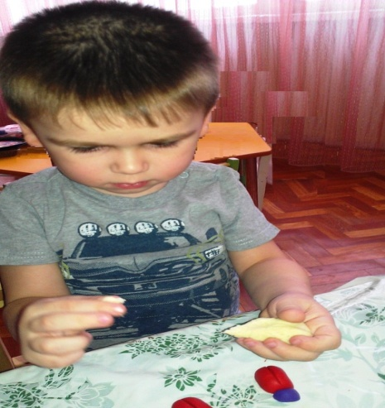

Раскатывание - формирование из куска
"колбасок" путем скатывания его движениями вперед - назад между прямыми ладонями или ладонью и столом.
Совместно с детьми, выполняем движения ладонями рук вперед - назад.
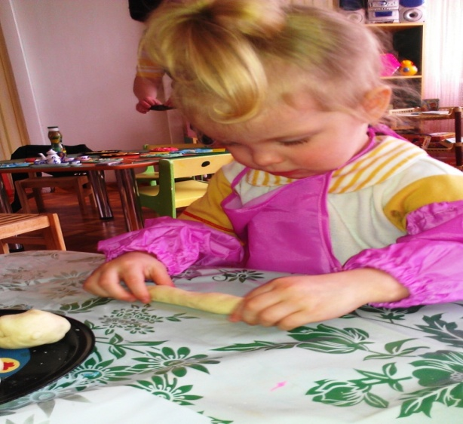

Технология работы
Навыки надавливания и размазывания пластилина усваиваются маленькими детьми очень быстро. Чтобы малыш быстро усвоил новый навык, необходимо ему помочь. В нужном месте на картон кладется небольшой пластилиновый шарик диаметром 5-10 мм, скатанный взрослым. Затем взрослый берет указательный пальчик правой руки ребенка, кладет его на шарик и своим указательным пальцем надавливает сверху на палец ребенка. В результате из шарика получается круглая лепешка. Чтобы получить пластилиновую линию, взрослый берет указательный палец правой руки ребенка, кладет его на шарик и своим указательным пальцем сначала надавливает сверху, а затем, не уменьшая давления, оттягивает палец ребенка в нужном направлении.
Основные направления размазывания - сверху вниз и слева направо (для правой руки), справа налево (для левой руки). В дальнейшем малыш уже раскладывает готовые шарики в нужные места картинки и размазывает их самостоятельно.
Обучение приемам надавливания и размазывания пластилина начинается с указательного пальца ведущей руки, но можно пользоваться средним и большим пальцем, если это удобно ребенку. Во время работы необходимо следить за тем, чтобы палец ребенка не загибался, а оставался прямым и напряженным, чтобы он действовал подушечкой пальца, а не царапал пластилин ногтем.
По мере усвоения ребенком навыков создания пластилиновых картинок количество операций, выполненных самостоятельно, постепенно увеличивается: ребенок сам скатывает несколько шариков, раскладывает готовые шарики в нужные места картинки, надавливает и размазывает их самостоятельно.
Как подготовиться к работе?

Перед началом занятия нужно подготовить рабочее место. На стол следует постелить клеенку, а ребёнку надеть специальный клеенчатый фартук и нарукавники или халат с рукавами на резинке. На столе должно находиться только самое необходимое: основы для картинок и заранее подготовленные пластилиновые шарики (можно положить на пластмассовые тарелки).
Сначала предложите ребёнку для работы пластилиновые шарики одного цвета, в последующем - шарики разных цветов, далее - маленькие кусочки пластилина для самостоятельного изготовления шариков.

Что размазывать?

Для работы подберите нетоксичный пластилин чистых цветов, достаточно мягкий, но не липнущий к рукам. Дайте малышу возможность попробовать в работе разные виды пластилина, отличающиеся структурой, цветом и другими характеристиками.

На чем размазывать?
В качестве основы для пластилиновых картинок можно использовать разноцветный матовый картон, бархатную бумагу, пластилиновую основу (пластилин, размазанный равномерным слоем на плотном картоне), ткань, натянутую на картон, плоские дощечки и др. Главное требование к основе для пластилиновой картинки: пластилин должен хорошо прилипать к поверхности, поэтому не советуем использовать глянцевый картон. Пластилин отлично прилипает к пластилиновой основе и к натянутой на картон ткани.

Как выбрать сюжеты для пластилиновых картинок?

В занятиях с детьми младшего возраста следует использовать крупные картинки, простые сюжеты близкие опыту детей. Для детей старшего возраста сюжет может быть сложнее.

Как организовать развивающее занятие?

- На первом этапе продолжительность занятий составляет около 10—15 минут, постепенно время их проведения можно увеличить.
- Во всех пластилиновых картинках должен присутствовать сюжет.
- Занятия следует проводить в виде игры, сопровождая процесс работы с пластилином комментариями. Это могут быть стихи, загадки, беседы, пальчиковые игры по сюжету картинки.

Пластилиновые раскраски для малышей

Раскрашивая картинки пластилином, ребенок сможет почувствовать себя немного волшебником: при помощи мягкого воскового пластилина он сможет превратить не цветные контурные изображения в красивые, необычные и неповторимые картинки! При "раскрашивании" картинок можно не только размазывать пластилин, смешивая цвета, но и украшать картинку пластилиновыми деталями.
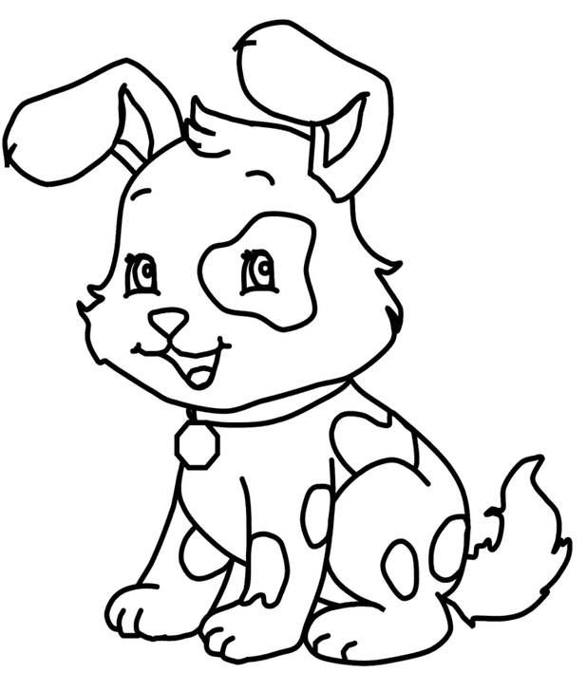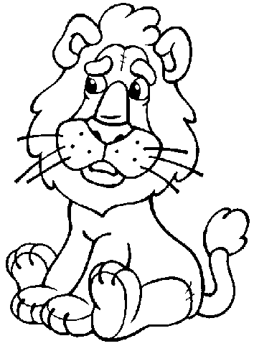

Пластилиновые заплатки

Данный вид деятельности направлен на развитие зрительно-моторной координации малышей. Кроме пластилина, точки можно заполнить наклейками, пуговицами, конфетами или закрасить толстым маркером, краской, цветными карандашами. Картинки можно распечатать и заламинировать.
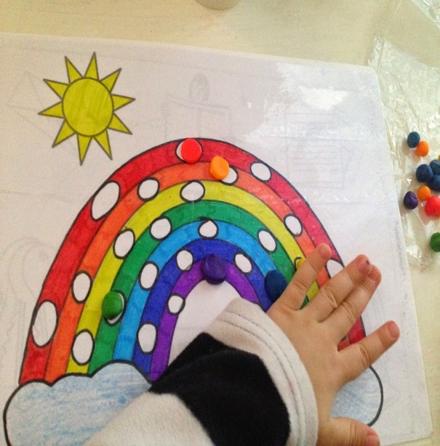

Для работы с шаблонами самым маленьким нужно давать уже раскатанные шарики, дети постарше смогут самостоятельно отщипывать кусочки пластилина, скатывать их в шарики и прилеплять. Детям постарше можно усложнить задачу: ко всему перечисленному пусть переносят шарики на шаблон не руками, а небольшим пинцетом - вот уж где разовьют глазомер и мелкую моторику!

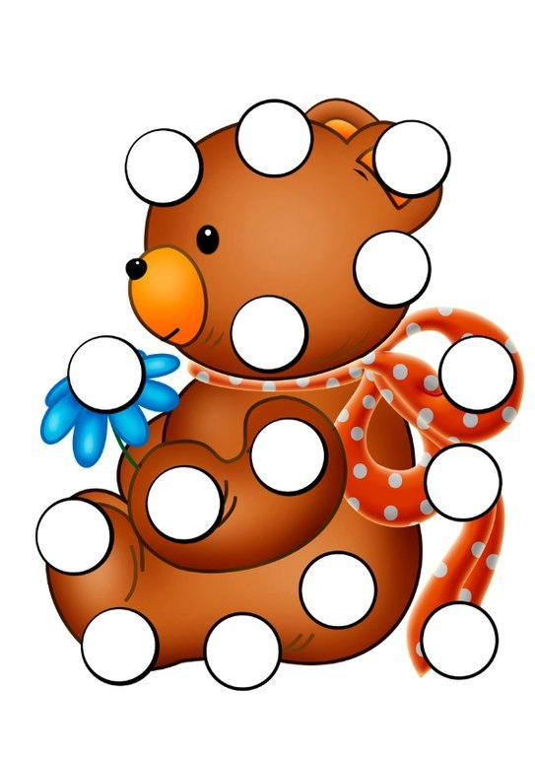


Готовые шаблоны с сюжетами для пластилиновых картинок.

Ребёнок не всегда в состоянии представить себе сюжет будущей картинки мысленно. Поэтому взрослый вполне может предложить ребёнку заготовку для пластилиновой картинки, на которой с помощью точек (или кружочков) и линий нарисован сюжет будущей картинки.
Практика показала, что готовые сюжеты для пластилиновых картинок надолго удерживают интерес ребёнка к работе, развивают эстетический вкус, фантазию, повышают уверенность малыша в своих силах в результате быстрого создания законченных сюжетов.
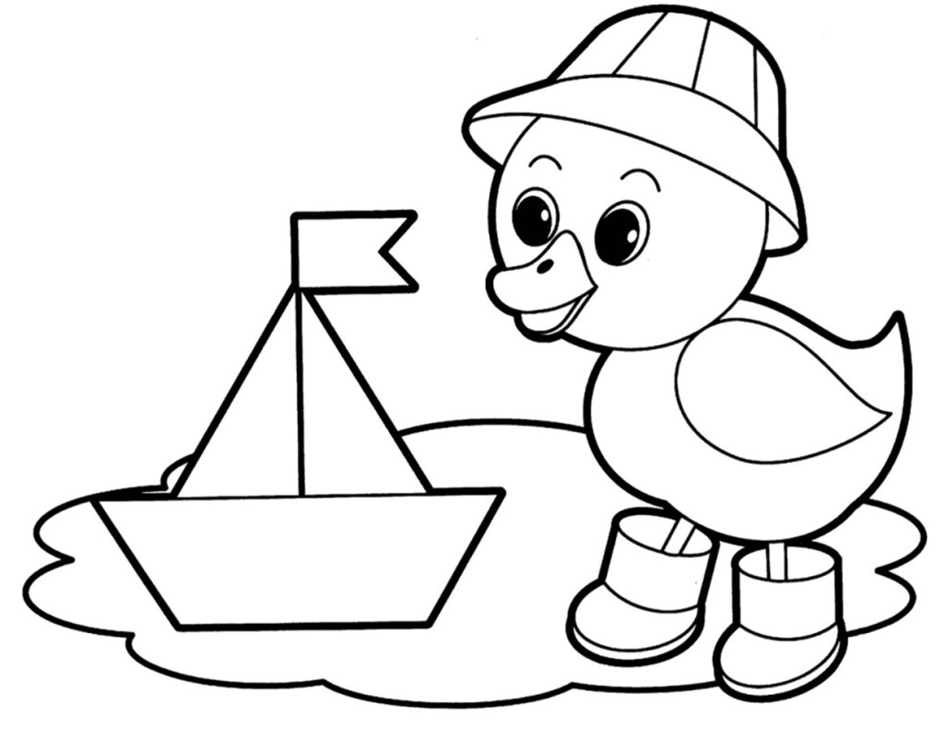
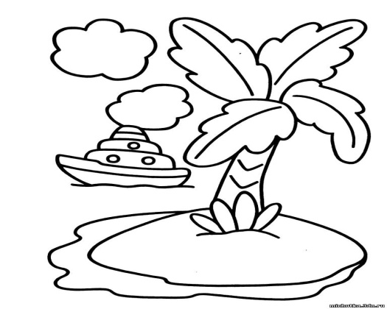
Лепим лица.
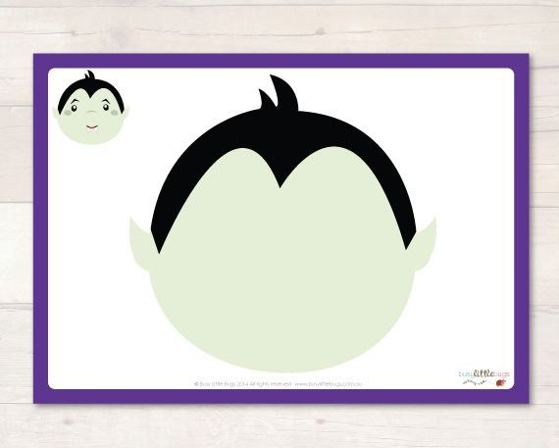
Отличное средство для изучения эмоций человека. Ребенок на собственном опыте понимает, что стоит лишь слегка опустить пластилиновые губы и вот перед ним уже грустный человечек, а если приподнять брови - удивленный. Вся прелесть в том, что шаблоны можно использовать многократно - экспериментируя с эмоциями. А девочкам, наверняка, понравится менять прически пластилиновым героям. Кстати, это занятие прекрасно тренирует наблюдательность: попросите ребенка слепить портрет брата, деда или соседки и посмотрите, обратит ли внимание малыш на дедушкину щетину, кудрявую челку соседки или родинку на щеке брата?
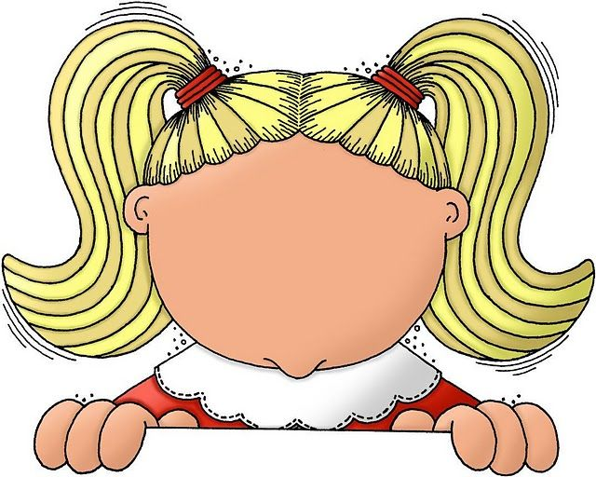
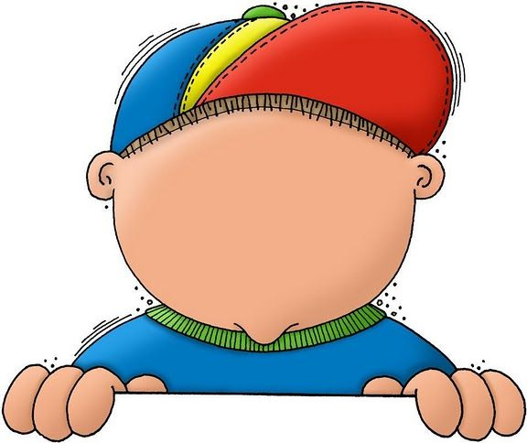
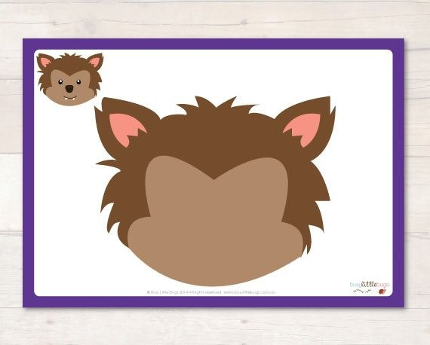

Шаблоны для самых маленьких
Долепить недостающие части в шаблонах: глазки, хвостик, полоски тигру и т.д.
Отпечатки на пластилине
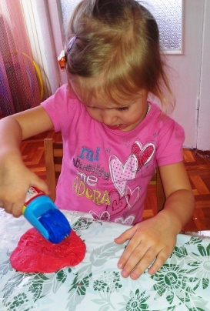
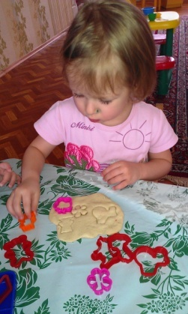
Показать малышу, как можно оставлять отпечатки на пластилине, используя самые разные фактуры. Пленка с пузырьками, расческа или бусы - дадут замечательные узоры. Теперь предложите ребенку самому найти дома предметы, которые оставят следы. Пусть сам проведет эксперимент.

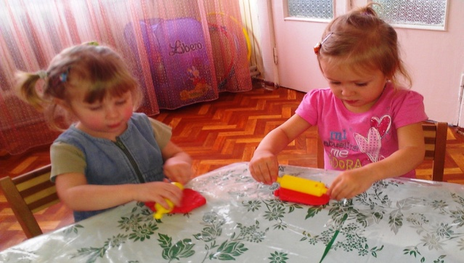
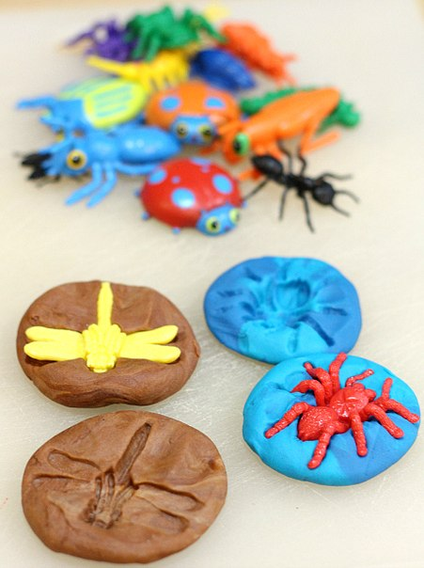
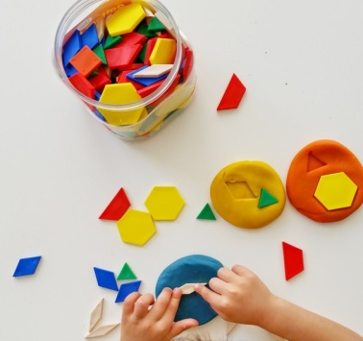
Пластилиновые жгутики
Работы выполняются из пластилиновых жгутиков, которые скручиваются в круг, овал, треугольник и т.д. Поделки из пластилиновых жгутиков получаются забавными и яркими. Заметим, что жгутики можно, как самим раскатывать, так и выдавливать через большой шприц.
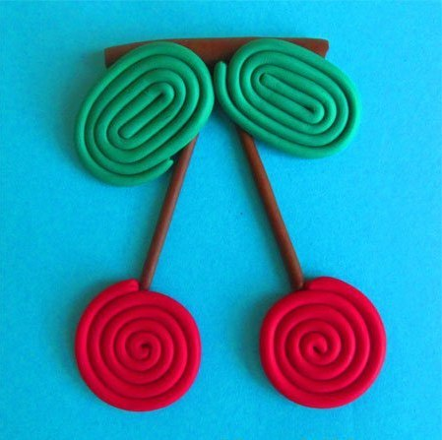
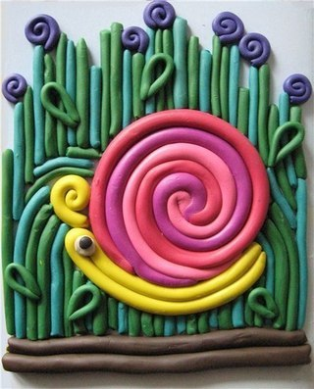
Дети учатся анализировать формы и размеры объекта труда, наблюдать, сравнивать, выделять черты сходства и различия предметов по размеру, по расположению в пространстве, находить нужное количество деталей и места их соединения, образно мыслить.
Пластилиновая мозаика и аппликация
В прозрачных крышечках круглой или прямоугольной формы можно выполнить контурную аппликацию или мозаику из пластилиновых шариков.
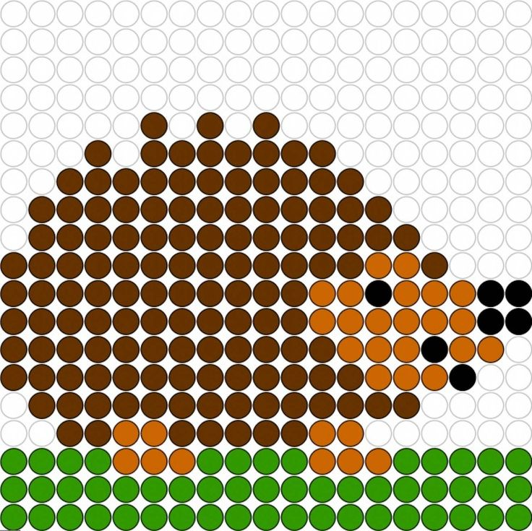
Принцип этой работы заключался в скатывании шариков из пластилина и осуществлении налепов круглой формы на силуэтное изображение.
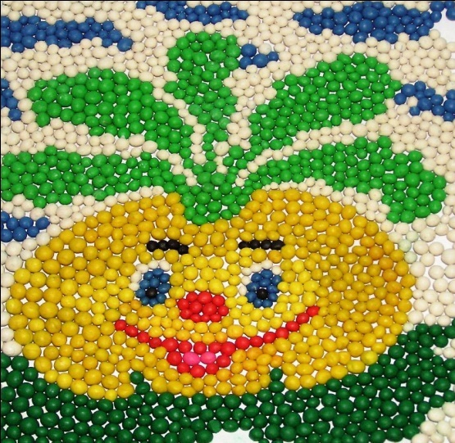
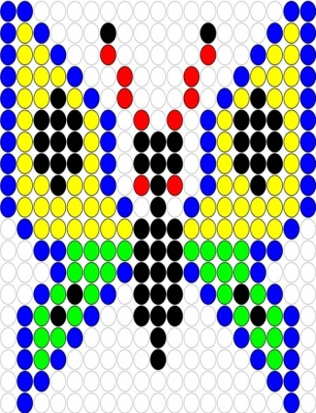

Пластилин и другие материалы
В лепке из детского пластилина можно (и нужно) использовать другие материалы: горох, фасоль, гречку, макароны разной формы и цвета, пуговицы и т.д.
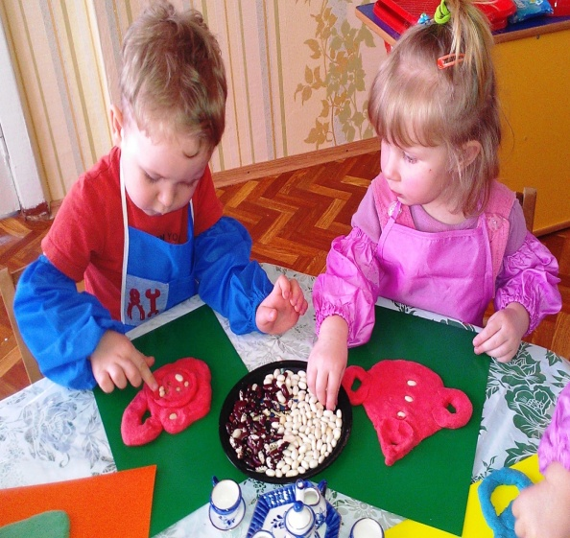

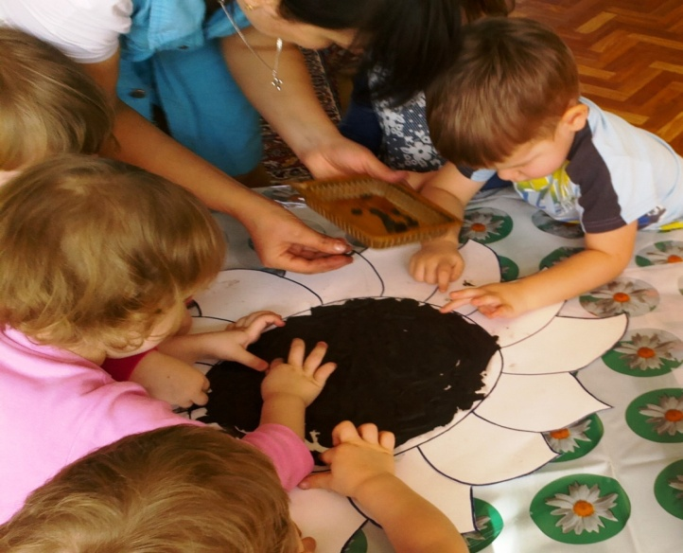
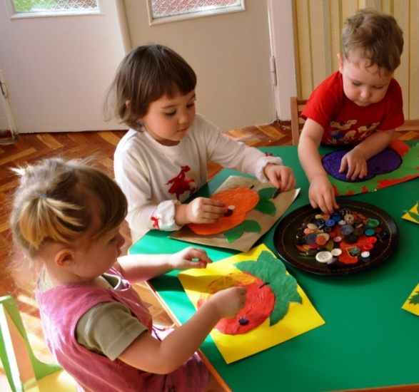

Аппликация из пластилина на стекле
Данный вид творчества интересен деткам любого возраста. Для создания аппликации из пластилина на стекле понадобится:
1. Пластилин разных цветов.
2. Стекло
3. Черная тушь и перо. Или же черный маркер.
4. Лист бумаги с распечатанным рисунком.
5. Вата и спирт.
Подготовительная работа
1. Распечатать рисунок (лучше выбирать черно-белые силуэты, как раскраски). При этом следует помнить что, чем младше ребенок будет работать, тем крупнее должны быть детали у рисунка. Для малыша 2-3 лет это может быть изображение мяча, фруктов, крупного цветка, машинки. С каждый следующим годом в рисунок могут добавляться мелкие детали, прорисовки, усложняться сюжет — не только одиночное изображение, а и рисованный фон.
2. Обезжириваем стекло, протирая ватой со спиртом.
3. Распечатанный рисунок кладем под стекло.
4. Обрисовываем контур черным маркером.
5. Достаем рисунок из-под стекла. Контур рисунка у нас теперь на стекле.
Суть работы — отщипывая небольшие кусочки пластилина нужного цвета, лепить их на стекло, не заходя за контур рисунка.
Нужно обязательно соблюдать осторожность при работе — не давить сильно на стекло, не позволять стеклу «сползать» с рабочего места, не притрагиваться к углам стекла.
6. Протираем повторно стекло спиртом, не задевая рисунок.
7. Вставляем стекло в рамку.
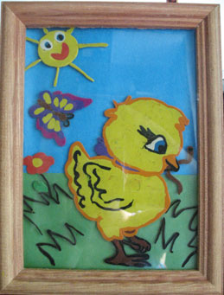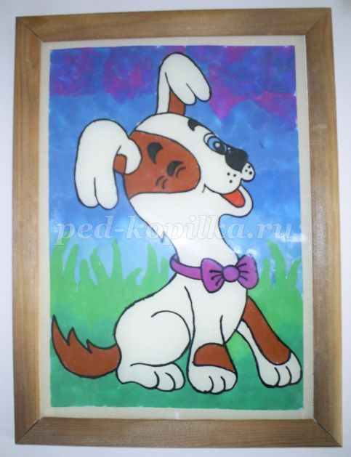
Помимо обучения основным навыкам работы с пластилином, формирования интереса и положительного отношения к лепке, занятия несут в себе много возможностей для обучения и развития детей:
Развитие речи и ознакомление с окружающим миром.
Во время занятия лепкой и выполнения разнообразных практических заданий взрослый, конечно же, будете общаться с ребенком, что стимулирует развитие его речи. Во время этого процесса происходит развитие мелкой моторики, которая, как известно при хорошем развитии создает предпосылки для правильной речи малыша.
Если дать пластилин ребенку в два года, в начале самого активного периода развития речи, то это время будет очень продуктивным. Ребенку будет легко учить новые слова и связывать их в простые предложения. Большое значение здесь также будет иметь интерес к плодам своего творчества, и комментарии взрослых в процессе лепки. Можно лепить вместе с ребенком буквы, складывать из них слова, лепить любимых героев мультфильма, играть с ними. А еще можно создавать пластилиновые мультфильмы.
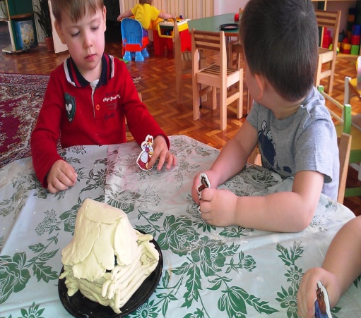
Мультфильм с использованием пластилиновых героев – это уникальная возможность оживить любых персонажей. Ваши человечки, зверюшки, машины могут ходить, поворачиваться, сидеть, общаться друг с другом. Технология изготовления понятна не только взрослому, но и ребёнку 4-5 лет. Шаг за шагом из пластилинового шарика получается любой объект. Изготавливая героев мультфильма дети учатся координировать движения рук , приобретают новый сенсорный опыт – чувство пластики, формы и веса и конечно развивают речь.
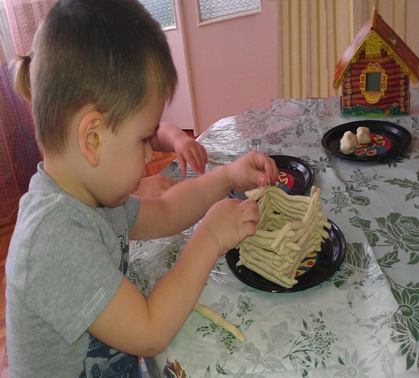
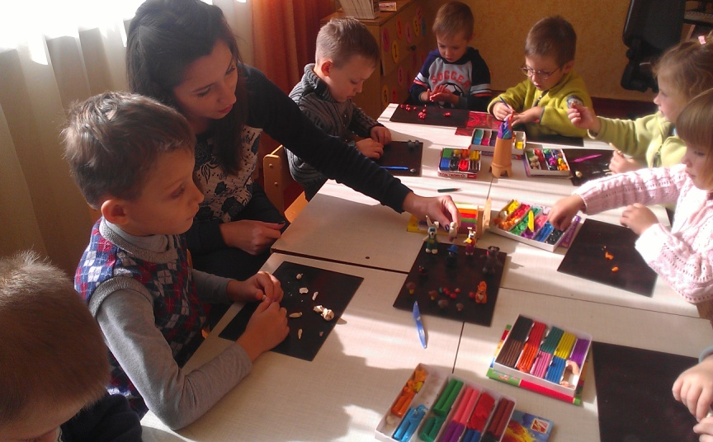

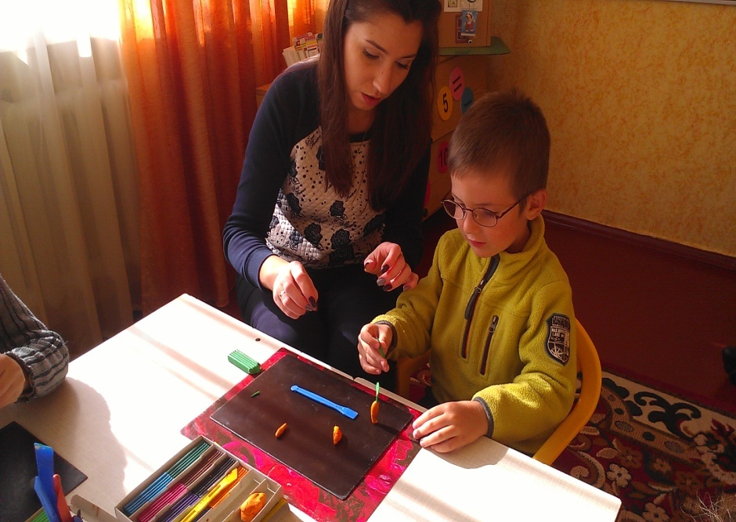

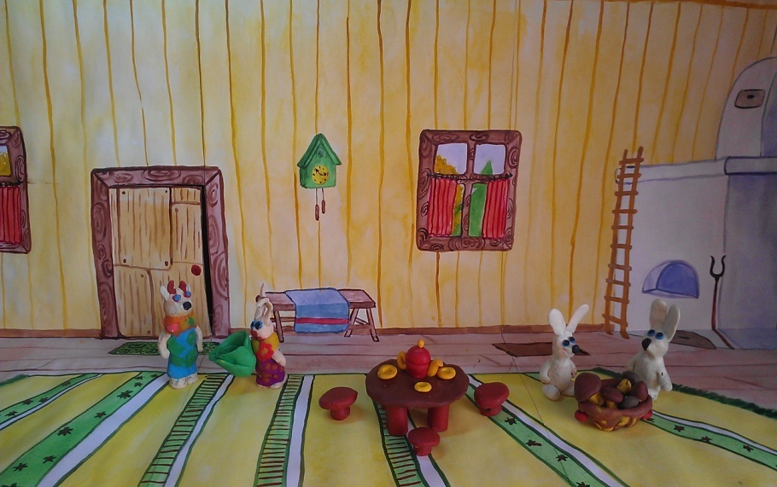

Учимся считать с пластилином
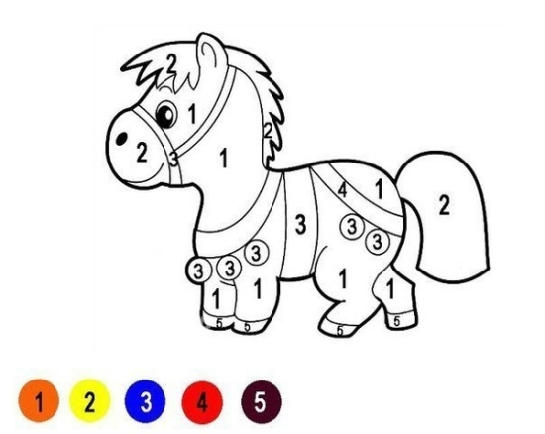
В форме игры с пластилином можно изучать цифры, учиться считать и даже решать примеры. Очень полезное времяпровождение и для мелкой моторики и для общего развития.

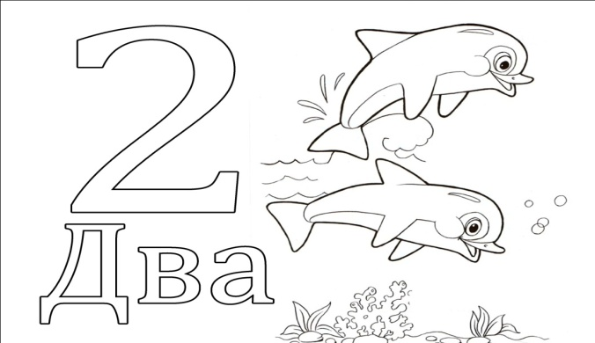
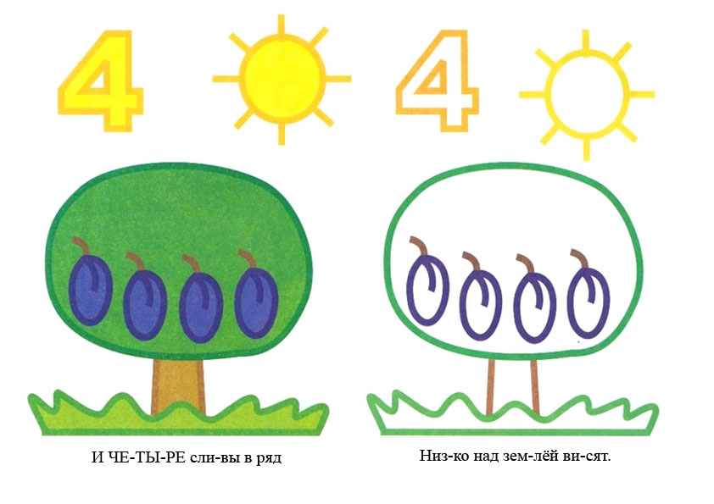

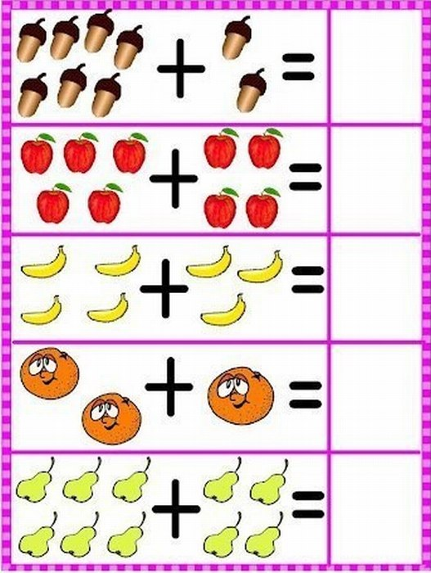
Учим азбуку играя.
С помощью пластилина можно научиться писать буквы, складывать из них слова, делать звукобуквенный анализ слова и, конечно же, читать.
Для этого нам будут нужны:
пластилин (любой мягкий или твердый, желательно очень яркий), доска для лепки и стека, которая идет в наборе с пластилином.
Если ребенок при работе сильно вымазывает руки, тогда понадобится еще и салфетки или полотенце (вытирать руки после работы с пластилином).

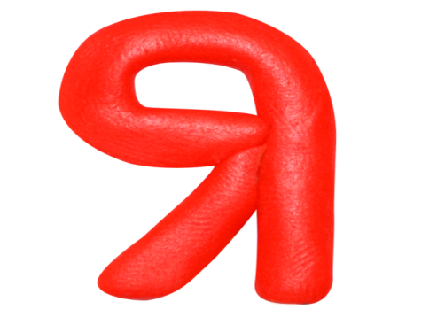

Как сделать азбуку из пластилина
Берем кусочек пластилина, катаем колбаски (сразу можно раскатать много и чтобы они были разноцветные). Взрослый пишет на листке бумаги образец с буквами (можно весь алфавит, а можно часть любых букв). Ребенок, глядя на образец с буквами должен вылепить (путем соединения, выгибания) из колбасок фигурки (буквы). Потом ладошкой приплюснуть, чтобы они были плоские. Буквы лучше делать большие, а чтобы буква была веселой добавить элементы того предмета с которого начинается слово.
Такие веселые буквы помогут ребенку быстрее запомнить алфавит, научиться читать, фантазировать.
А можно просто раскрасить картинку разноцветным пластилином.
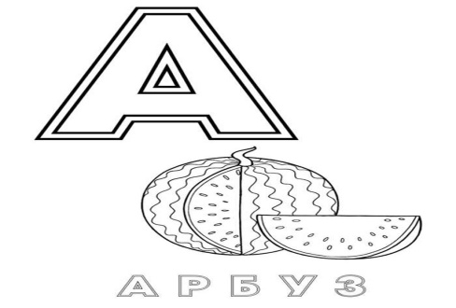
Звукобуквенный анализ слова можно сделать с помощью шариков из пластилина. Красные – гласный звук, синие – твердый согласный, зеленые – мягкий согласный.
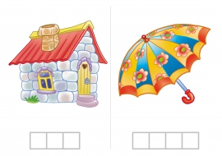
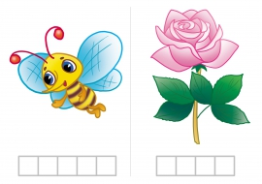

Лепить можно не только из пластилина!
Зимой во время прогулок материалом для создания лепных скульптур может быть снег. Лепка из снега - очень интересное и увлекательное занятие.
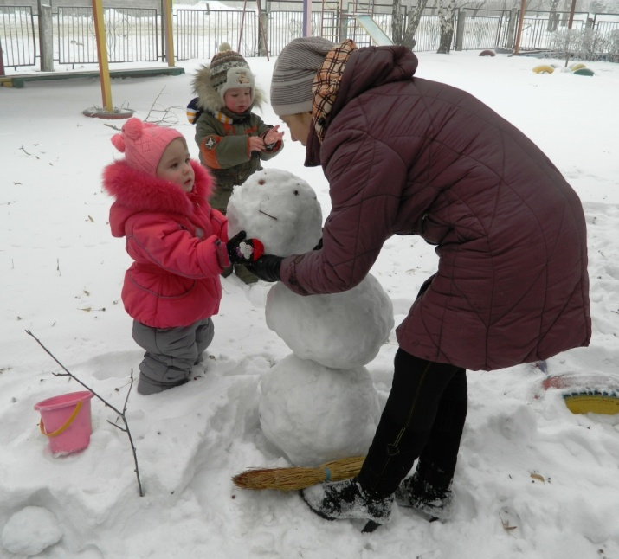

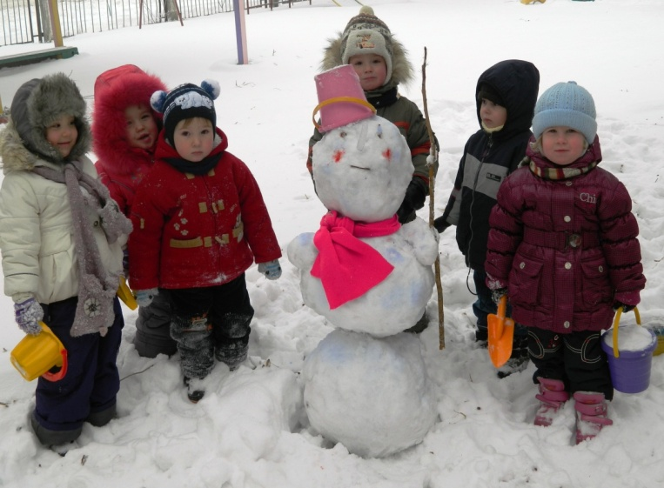

Лепка из песка
Из песка можно лепить не только на прогулке летом, но и в группе.
Как и для снега, так и для песка обязательное условие - достаточная влажность.
Песок должен быть просеянный, прокаленный, перед тем как лепить он поливается водой.
Дети с большим удовольствием лепят из песка и обыгрывают свои сооружения, будь то дорога для машины или пирожки для кукол.
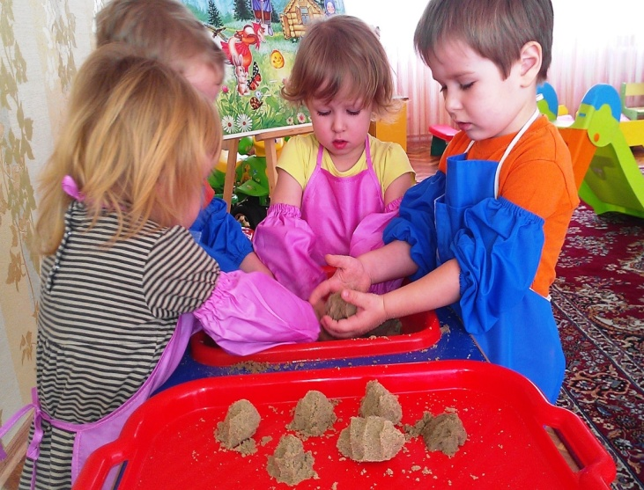

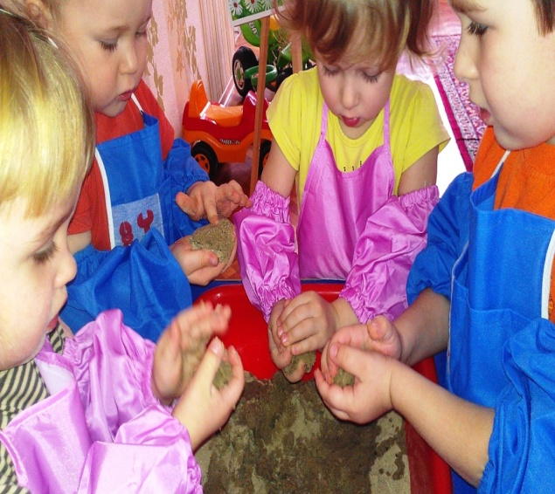

Вывод
Работа с пластилином сначала под руководством взрослого, а затем в совместной деятельности научит детей создавать своими руками интересные картинки, которые они могут повесить на стену, подарить своим близким и друзьям.
Лепные картинки животных и людей дети любят использовать в разных видах театрализованной деятельности. А самое главное малыши узнают много интересного об окружающем их мире,
в достаточной степени разовьют мелкую моторику пальцев рук.
Предоставьте ребенку возможность творить, и Вы удивитесь, какой фантазией и чувством прекрасного он обладает!

ИСПОЛЬЗУЕМАЯ ЛИТЕРАТУРА
1. Г.Н.Давыдова «Пластилинография» Издательство: Скрипторий 2003, 2008
2. Т.С.Комарова Народное искусство в воспитании детей. М.: Рос. пед. агенство, 1997.
3. К.Л.Утробина Увлекательное рисование пластилином. Издательство "ГНОМ и Д",2004.
4. Т.Д. Нуждина Энциклопедия для малышей. - Ярославль : Акад. развития [и др.], 2000.
5. Л.П.Савина Пальчиковая гимнастика. Издательство" АСТ ",2002
6. Н.А.Курочкина Знакомство с нетрадиционными техниками рисования. Санкт-Петербург «ДЕТСТВО–ПРЕСС»2004г.

